Program Studi Teknik Informatika
Sekolah Teknik Elektro dan Informatika
Institut Teknologi Bandung

Tugas II IF211 Strategi Algoritma
Semester 2 Tahun Ajaran 2016/2017

Aplikasi DFS dan BFS: Robot Lego Mindstorm Pencari Sumber Api di dalam Labirin

Batas pengumpulan : Jumat, 24 Maret 2017 pukul 11.00 WIB
Arsip pengumpulan : - CD/DVD yang berisi Source dan Exe program disertai readme.txt
- Laporan (hard copy)
Mekanisme pengumpulan : Diumumkan kemudian oleh asisten

Deskripsi tugas :
Sebuah robot diberi tugas menemukan api di dalam sebuah ruangan. Robot mempunyai sensor yang dapat mengetahui ada sumber api di dalam sebuah ruangan. Ruangan itu berbentuk lorong-lorong yang berliku-liku laksana sebuah labirin (maze). Robot melewati labirin sampai berhasil menemukan api (dan kalau bisa memadamkannya).

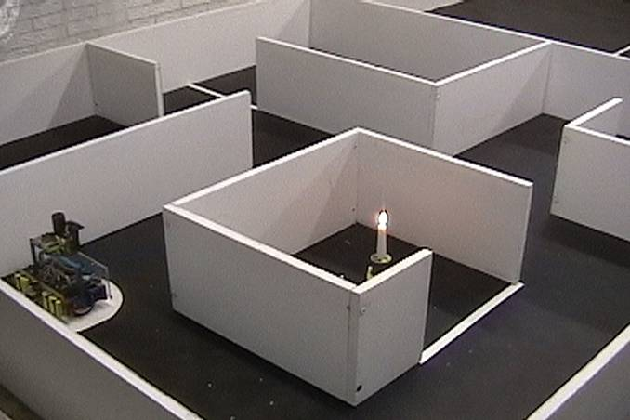

Gambar 1. Contoh ilustrasi robot pemadam api
(Sumber: https://mumtazanas.wordpress.com/2007/10/23/257/ )

Pada tugas kali ini, mahasiswa diminta membuat program simulasi robot (menggunakan robot Lego) yang dapat menemukan sumber api di dalam labirin yang telah disiapkan, dengan memanfaatkan algoritma DFS dan BFS. Berikut akan dijelaskan tugas yang dikerjakan secara detail.
Robot Lego yang digunakan adalah Lego Mindstorm EV3. Karena ketersediaan Robot Lego Mindstorm EV3 terbatas, maka uji coba algoritma dilakukan terlebih dahulu pada program simulasi Robot Virtual World dengan IDE Pemrograman ROBOTC. Setelah berhasil menjalankan algoritma pada robot virtual, maka selanjutnya (opsional) anda dapat mengujinya pada robot Lego Mindstorm yang dapat dipinjam di Lab Grafik dan Inteligensia Buatan (GAIB) secara bergiliran.

Labirin yang akan digunakan dalam permainan memiliki spesifikasi sebagai berikut :
- Labirin terdiri dari jalur yang yang berupa garis berwarna hitam. Robot hanya diperbolehkan berada di atas garis berwarna hitam.
- Labirin memiliki 1 portal masuk dan 1 portal keluar.
- Terdapat 4 warna penanda pada jalur yang memiliki arti masing-masing, yaitu:
  - Warna biru adalah penanda pintu masuk dan pintu keluar.
  - Warna hijau digunakan sebagai penanda sebuah persimpangan (dianggap sebagai sebuah node pada tree). Setiap persimpangan dapat terdiri dari minimal 2 cabang. Ada kemungkinan kami akan membuatnya menjadi 3 cabang saat pengujian.
  - Warna merah digunakan sebagai penanda jalan buntu.
  - Lokasi api (jika ada) ditandai pada sebuah titik yang berwarna kuning

Format peta labirin :
Diagram di bawah ini adalah contoh peta sebuah labirin.
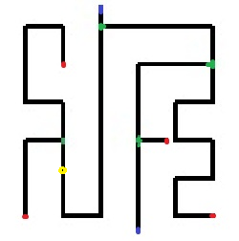
Gambar 1 Peta Labirin dengan Tanda Warna Biru, Hijau, Merah, dan Kuning

Robot Lego berjalan menelusuri labirin tersebut dari pintu masuk untuk mencari sumber api (ditandai dengan tanda berwarna kuning). Sensor pada robot dapat mendeteksi warna. Jika bertemu dengan sumber api, maka simulasikan aksi memadamkannya dengan berbagai cara, cara yang paling sederhana adalah menulis teks: API TELAH BERHASIL DIPADAMKAN. Cara yang visual (kami kurang tahu apakah mungkin bisa) adalah memperlihatkan pemadaman secara visual. Setelah menemukan sumber apai (dan memadamkannya), robot kembali ke titik asal berangkat (pintu masuk).

Perhatikan juga kasus di dalam labirin tidak ada api. Jika api tidak ditemukan, maka robot mencari jalan ke salah satu pintu keluar.

Penjelasan singkat simulator (sumber: asisten Lab Grafika dan Inteligensi Buatan)
Lego Mindstorm EV3 adalah produk robotika keluaran LEGO yang memungkinkan mahasiswa membuat berbagai macam robot dengan berbagai macam bentuk dengan berbagai macam sensor. Untuk lebih jelasnya, silahkan buka halaman web Lego Mindstorm EV3 yang berada di http://www.lego.com/en-us/mindstorms/products/31313-mindstorms-ev3
Sehubungan dengan harga LEGO Mindstorm EV3 yang cukup mahal (sekitar enam juta rupiah per unit), kita dapat melakukan simulasi EV3 dengan software simulator. Pada kesempatan kali ini, kita akan menggunakan software ROBOTC dengan plugin RVW. Kedua software tersebut tidaklah gratis, namun kita dapat memanfaatkan FREE TRIAL 10 hari. Installer simulator Lego Mindstorm dapat diunduh pada URL yang akan diinformasikan oleh asisten. Perlu diperhatikan pula bahwa pranala URL tersebut hanya dapat diakses dengan internet internal ITB tanpa menyalakan proxy.Harap diperhatikan bahwa anda disarankan untuk mematikan setting proxy AI3 anda karena ukuran file yang cukup besar (422MB). Paket software tersebut terdiri dari 3 buah software:
1. ROBOTC digunakan untuk memprogram dan mensimulasikan Lego Mindstorm EV3.
2. RVV Level Editor digunakan untuk mengubah dan membuat level (arena) untuk memberikan tantangan baru untuk robot.
3. Virtual Brick adalah software simulasi Lego Mindstorm EV3 (hanya simulator, tidak termasuk IDE). Digunakan untuk keperluan testing saja (biasanya menggunakan IDE Asli dari Lego Mindstorm).

Untuk memulai simulasi, silahkan install ROBOTC dari paket software yang sudah disediakan. Setelah itu, buka program ROBOTC (ROBOTC for LEGO Mindstorms 4.X). Setelah itu pilih menu Help -> Add License.

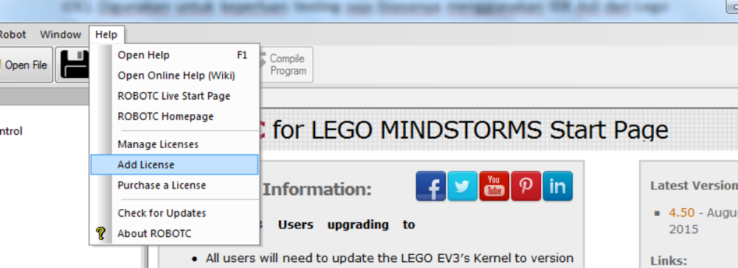

Setelah itu pilih ROBOTC Robot Virtual World – LEGO 4.x, lalu pilih start trial.

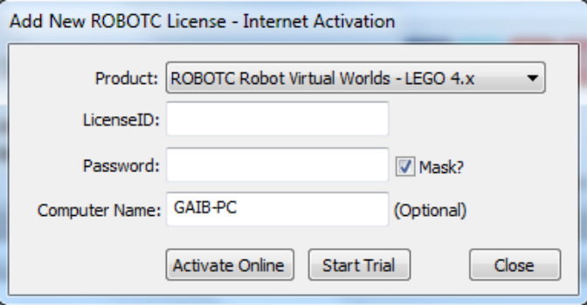

Setelah itu, pilih menu Robot -> Compiler Target -> Virtual Worlds

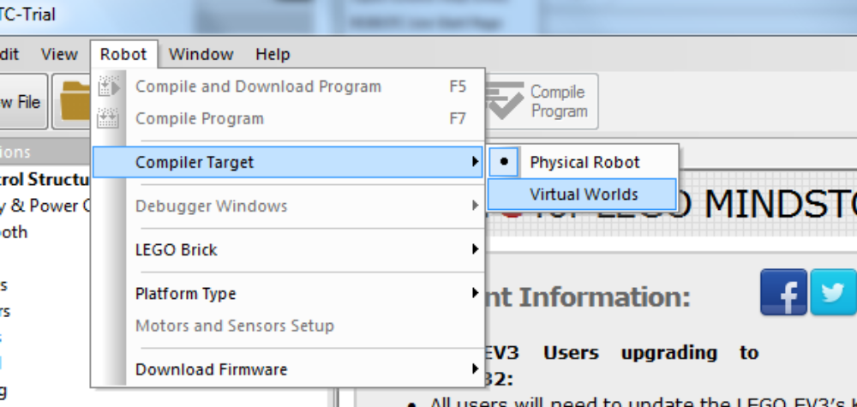

Selanjutnya pilih Platform Type -> Lego Mindstorm -> LEGO Mindstorms EV3.

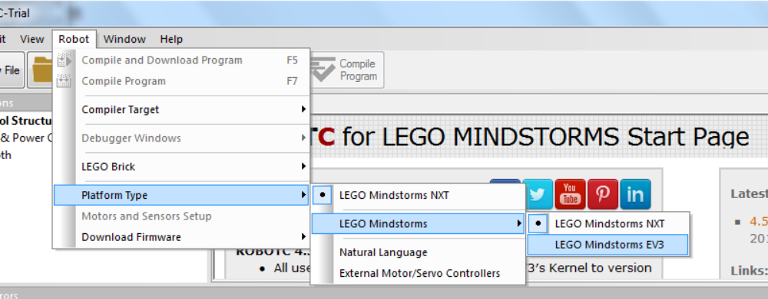

Selanjutnya pilih Window -> Select Virtual World to use -> Challenge Pack for VEX EV3

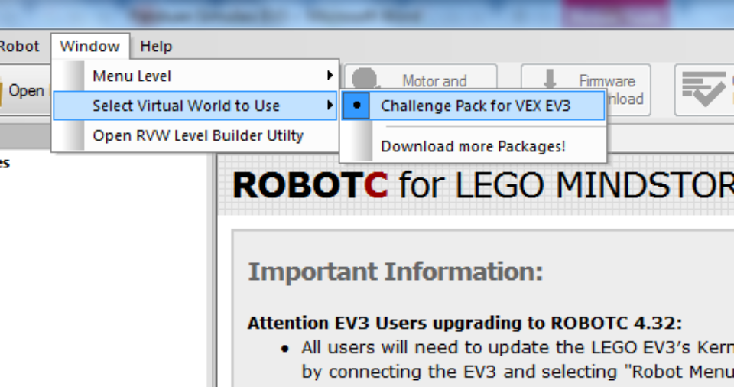
Setting ROBOTC telah selesai. Silahkan buka sampel file yang telah disediakan pada menu File -> Open Sample Program. Lalu pilih program yang sederhana (seperti Move Forward). Setelah itu tekan F5 untuk kompilasi dan unggah program ke Robot Virtual.

Lain – lain :

- Anda dapat menambahkan feature-feature lain yang menunjang program yang anda buat (unsur kreatifitas).
- Program ini harus Anda buat dalam Bahasa C, sesuai dengan bahasa yang dapat difasilitasi oleh simulator.
- Peminjaman robot Lego diatur oleh asisten.
- Tugas dikerjakan per kelompok dengan jumlah anggota minimal 2 orang dan maksimal tiga orang.
- Program harus modular dan mengandung komentar yang jelas.
- Beri nama aplikasi anda tersebut dengan nama-nama yang menarik dan mudah diingat.
- Dilarang mengunakan kode program DFS dan BFS yang diunduh dari Internet. Mahasiswa harus membuat program sendiri, tetapi belajar dari program yang sudah ada tidak dilarang.
- Pengumpulan adalah hari Jumat tanggal 24 Maret 2017 sebelum pukul 11.00. Keterlambatan akan mengurangi nilai.
- Source, exe, dan readme.txt disimpan di dalam folder StrAlgo2-xxxxx. Lima digit terakhir adalah NIM anggota terkecil.
- Bonus (nilai maksimal 10): Setiap kelompok membuat video aplikasi yang mereka buat kemudian mengunggahnya ke Youtube. Pada waktu demo aplikasi di depan asisten, mahasiswa mengakses video Youtube tersebut dan memutarnya di depan asisten sebelum memulai demo.
- Semua pertanyaan menyangkut tugas ini harus dikomunikasikan melalui milis agar dapat dicermati oleh semua peserta kuliah IF2211.
- Demo program akan dilaksanakan pada tanggal 27 aret 2017 – 31 Maret 2017 kecuali ada pemberitahuan lebih lanjut dari asisten. Peserta mengisi jadwal demo yang disediakan.
- Tiap anggota harus memahami proses pembuatan program, karena akan ada pertanyaan-pertanyaan yang harus dijawab per individu.
- Pada saat demo, asisten akan memanggil per kelompok. Kelompok yang tidak berkepentingan dilarang masuk. Demo dilakukan di Lab IRK.
- Selanjutnya ada pertandingan (kompetisi) program antar kelompok di dalam kelas.

Isi laporan :
Cover: Cover laporan ada foto anggota kelompok (foto bertiga). Foto ini menggantikan logo “gajah” ganesha.
Bab 1: Deskripsi tugas (dapat meng-copas spek tugas ini)
Bab 2: Dasar teori (Algoritma DFS dan BFS)
Bab 3: Analisis Pemecahan Masalah. Langkah-langkah pemecahan masalah ada di sini beserta contoh ilustrasi (jika ada), termasuk di dalamnya struktur data dan spesifikasi program.
Bab 4: Implementasi dan pengujian, berisi implelementasi program dalam Bahasa C dan kakas yang digunakan (bukan berisi kode program), misalnya menampilkan nama file program (jika modular atau dalam betuk kelas), screen-shot antarmuka program, dll. Di dalam pengujian dituliskan hasil-hasil pengujian jalur yang akhirnya dilewati oleh robot baik menggunakan DFS maupun BFS, lalu dianalisis hasil-hasil tersebut.
Bab 5: Kesimpulan dan saran.
Daftar Pustaka.

Keterangan laporan :
- Laporan ditulis dalam bahasa Indonesia yang baik dan benar.
- Laporan tidak perlu memakai cover mika atau dijilid. Cukup dibuat agar laporan tidak akan tercecer bila dibaca.
- Laporan boleh menggunakan kertas rius, boleh bolak-balik, boleh dalam satu halaman kertas terdapat dua halaman tulisan asalkan masih terbaca.
- Identitas per halaman harus jelas (misalnya : halaman, kode kuliah).

Penilaian :
- Kebenaran program (50%) : program mampu memroses data yang sudah disediakan dan data dari asisten.
- Demo – pemahaman Anda dalam pembuatan program (30%)
- Laporan (20%)
- Interface, feature-feature program, dan unsur kreativitas (10%)

-selamat mengerjakan-

